ВРЕМЕТО Ο χρόνος
Времето е злато.
Времето е пари.
Времето не спира.
Времето тече.
Всичко тече, всичко се променя.

РЕЧНИК:

календар,-и
ден, дни, дена
седмица,- и
месец, -и
година,- и

понеделник, -ци
вторник, -ци
сряда, среди
четвъртък, -ци
петък, -ци
събота, -и
неделя, недели

утре-αύριο
вдруги ден-μεθαύριο
вчера-χθες
завчера-προχθές
беше- ήταν

говоря-говори!говорете!
питам-питай! питайте!
отговарям-отговори! отговорете!

ГОВОРЕТЕ! - ОТГОВАРЯЙТЕ! - ПИТАЙТЕ!

Отговорете последователно за дните на седмицата:

Модел: - Кой ден е днес?
- Днес е понеделник.

Модел: - Кой ден е днес?
- Днес е понеделник.
- А утре?
- Утре е вторник.
- А вдруги ден?
- Вдруги ден е сряда.

Модел: - Кой ден е днес?
- Днес е понеделник.
- А вчера?
- Вчера беше неделя.
- А завчера?
- Завчера беше събота.

Отговаряйте:

Модел: - Колко дни има една седмица?
- Една седмица има 7/седем/ дни.

- Колко дни има годината?-/365/
- Колко дни има една високосна година?-/366/
- Колко дни има месец март?-/31/
- Колко дни е месец април?-/30/
- Колко месеца има годината?- /12/
- Колко години има един век? -/100/
- Колко години има едно хилядолетие?-/1000/
- Колко са буквите в българската азбука?-/30/
- Колко гласни звука има в българската азбука-/6/

Коя дата е днес?

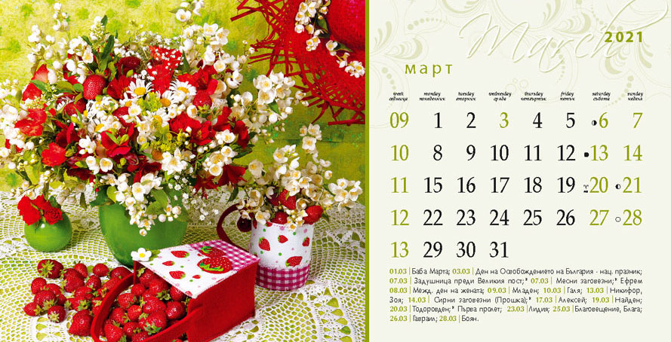

Прочетете:
22 март 2021 година - двадесет и втори март две хиляди двайсет и първа година
23.03. 2021 г.
24.III. 2021 год.
***
– Коя дата е днес?
– Днес е 10 декември. Имам рожден ден.
– Честит рожден ден!
***
На Първи март е Баба Марта.
На 8 март празнуват всички жени.
На 21 март е Първа пролет.
Аз съм роден на 22 март.
На 3 март е Националният празник на България.
На 25 март е Националният празник на Гърция.

